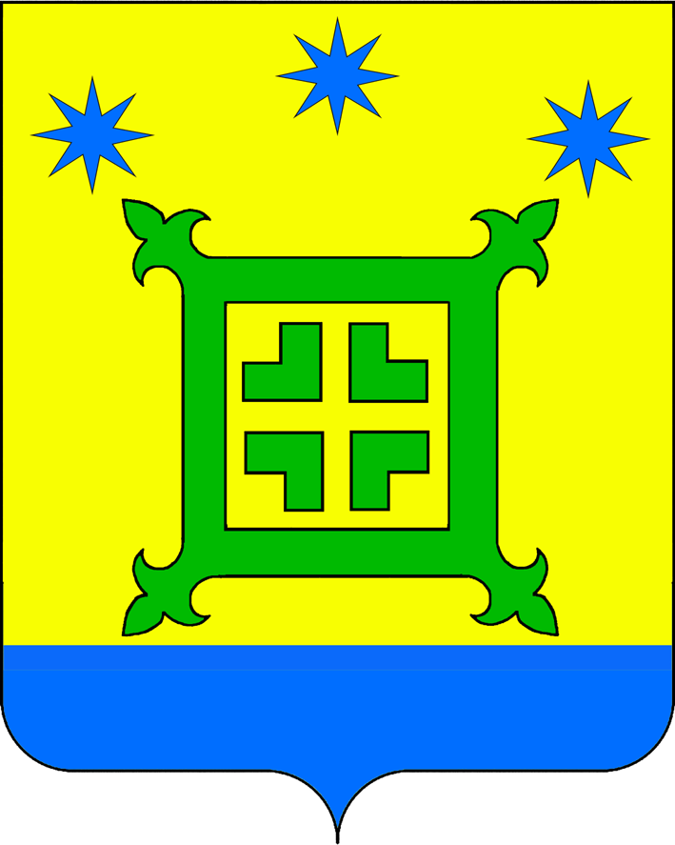

ПРИКАЗ

МУНИЦИПАЛЬНОГО КАЗЕННОГО УЧРЕЖДЕНИЯ КУЛЬТУРЫ «СЕЛЬСКИЙ ДОМ КУЛЬТУРЫ НОВОРОЖДЕСТВЕНСКОГО СЕЛЬСКОГО ПОСЕЛЕНИЯ ТИХОРЕЦКОГО РАЙОНА»

от_______________ №________

станица Новорождественская

Об утверждении Положения об организации пропускного режима в МКУК «СДК Новорождественского СПТР»

В целях минимизации и ликвидации последствий террористического акта в случае его совершения на территории МКУК «СДК Новорождественского СПТР» и на основании Федерального закона от 6 марта 2006 года № 35-Ф3 «О противодействии терроризму», Указа Президента Российской Федерации от 14 июня 2012 года № 851 «О порядке установления уровней террористической опасности, предусматривающих принятие дополнительных мер по обеспечению безопасности личности, общества и государства», приказываю:
1.Утвердить Положение об организации пропускного режима в МКУК «СДК Новорождественского СПТР» (далее Положение) согласно приложению к данному приказу.
2. Заместителю директора по АХЧ Ю.Е. Конюховой довести данное Положение под роспись до ответственных лиц.
3.Контроль за выполнением настоящего приказа оставляю за собой.
4.Приказ вступает в силу со дня его подписания.

Директор Е.В. Малева

ЛИСТ ОЗНАКОМЛЕНИЯ
С приказом от _____________ года №_______
«Об утверждении Положения об организации пропускного режима
в МКУК «СДК Новорождественского СПТР»

Заместитель директора по АХЧ Ю.Е. Конюхова

вахтёр О.В. Лымарь

А.И. Бодяков

уборщик производственных
и служебных помещений Е.Н. Игнатова

Н.П. Дедищева

А.В. Перевозкина

сторож Д.В. Конюхов

А.В. Асцатурян
рабочий по комплексному
обслуживанию здания И.А. Трунин

